Nota de prensa

Sistema carcelario no volverá al pasado, advierte el presidente Hernández
- Dice que se tiene conocimiento de que algunos cabecillas de reclusos quieren montar una campaña para volver al esquema anterior.
- Pide a los medios de comunicación que no se presten para ser utilizados por quienes quieren seguir delinquiendo desde las cárceles.

Tegucigalpa, 30 de octubre. El presidente Juan Orlando Hernández advirtió hoy que los actos de amotinamiento ocurridos en algunas cárceles del país tienen como objetivo provocar que se retorne al sistema anterior, algo que no sucederá porque “lo que se busca es evitar que los privados de libertad sigan delinquiendo desde el interior de los centros penitenciarios”.
Hernández abordó el tema en conferencia de prensa, consultado sobre el motín carcelario efectuado el fin de semana por los privados de libertad recluidos en el Centro Penal de El Porvenir (Francisco Morazán).
El mandatario advirtió a que “es normal que (los privados de libertad), después de vivir relajados y a sus anchas, muchos delinquiendo desde las cárceles, ahora estén realizando acciones para que las cosas regresen a como estaban antes”.
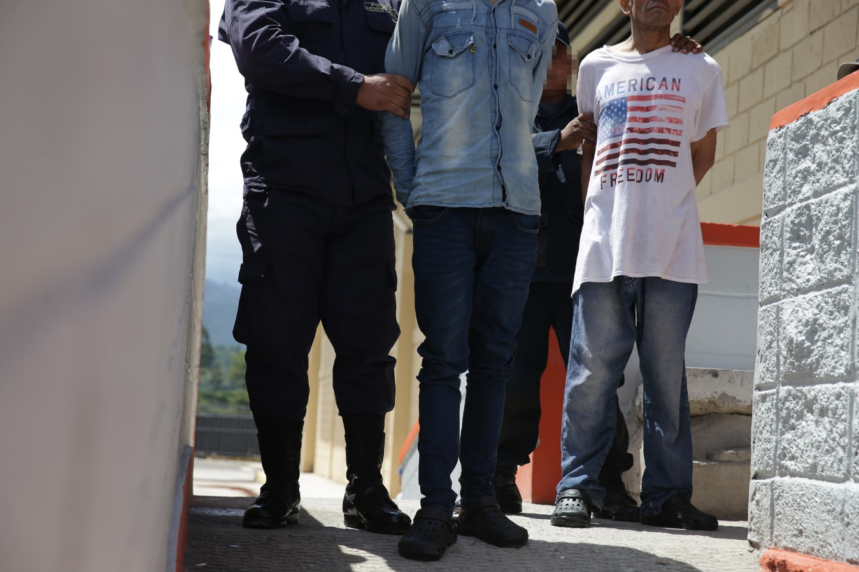
“Esto no va a regresar a como estaba antes, porque el principal objetivo es darle más seguridad al pueblo hondureño”, dijo para luego afirmar que se busca que, donde estén, los reclusos puedan cumplir sus penas de manera más segura.
Quieren utilizar a los medios
El gobernante reveló que el Gobierno conoce que “algunos cabecillas han esbozado la intención de montar una campaña” y solicitó a los medios de comunicación que “tengan cuidado porque van a tratar de utilizarlos a ustedes, y a unos medios más que a otros”.
Dijo que esos cabecillas quieren ver “cómo generan zozobra y cómo presionan a la autoridad para que se regrese a lo que estaba antes, pero destacando que les pueden visitar, pero esas visitas no pueden seguir llevando armas a los centros penales”.
También dijo que esas visitas no deben servir para envío de mensajes a terceros, para que se siga extorsionando, secuestrando u ordenando asesinatos desde el interior de las cárceles.
Hernández recordó que en los ruedos de los uniformes de los reos, cuando estos acuden a las audiencias, se han descubierto mensajes enrollados en papel fino, los que pretenden enviar a amigos o familiares.
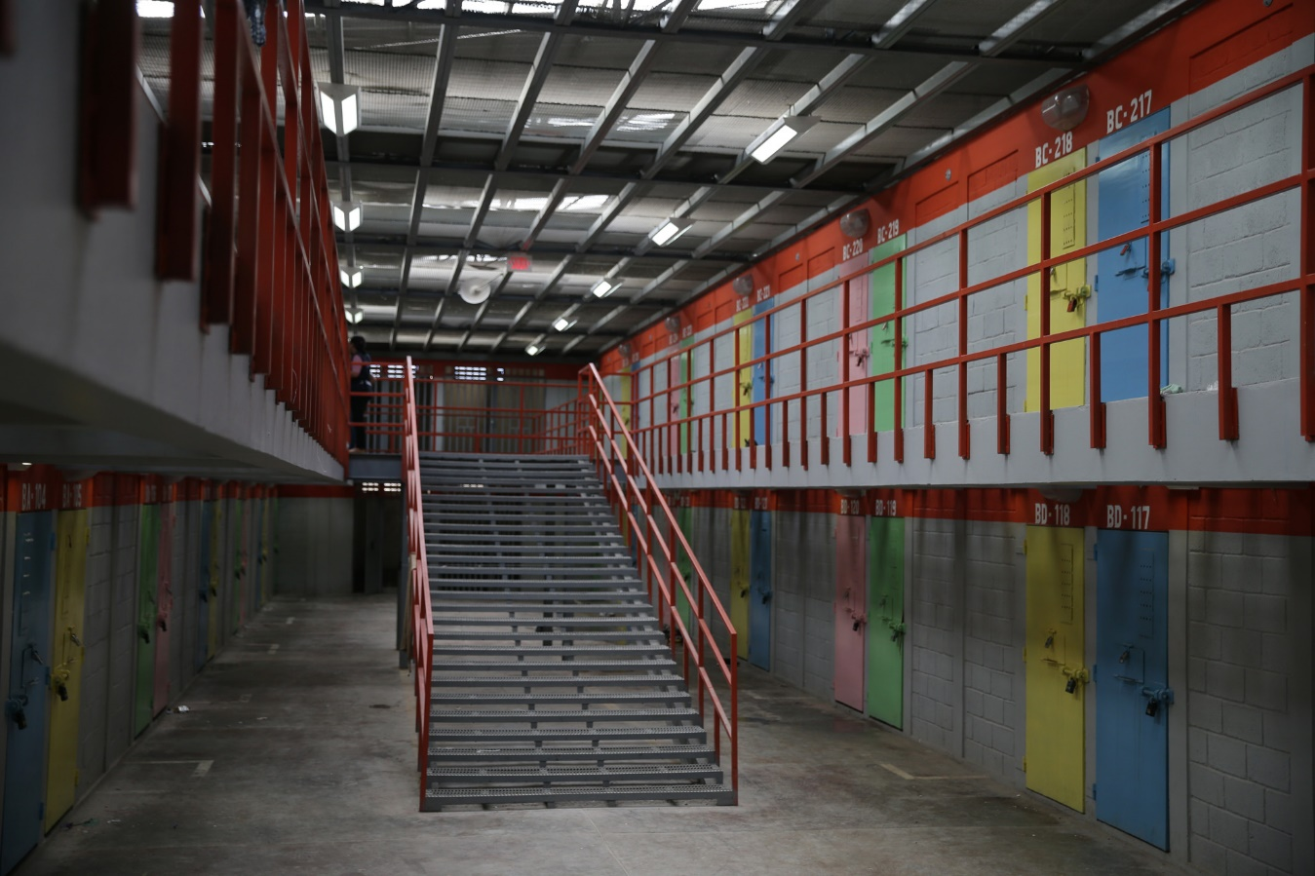
Tienen derecho a visitas
“Claro que la familia tiene derecho, ante la ley, a ver al que la ley permite poder ver”, reconoció Hernández, pero recordó que se está preparando un censo, en el que el Estado conocerá quién los visitó y después investigar con quién habló y conocer los pormenores de lo que expresó en ese momento.
“Esto tiene que cambiar y, por lo tanto, considero que son normales ciertas reacciones, en el nuevo orden de cosas que se está creando”, dijo el presidente Hernández.
Remarcó que los medios de comunicación deben ser precavidos y discernir qué es lo que puede haber detrás de la campaña que se pretende montar.
Los instó a recordar que el mundo criminal ha tenido tentáculos en todos lados, pero ahora que se está poniendo orden “los privados de libertad van a estar más seguros y a algunos no los van a obligar a delinquir”.

